Ситникова Ольга Петровна
ГБПОУ "Пензенский колледж искусств"
Преподаватель литературы
Бесстрашный солдат литературы
«Что за наслаждение находиться в хорошей библиотеке. Смотреть на книги – и то уже счастье. Перед вами пир, достойный богов; вы сознаёте, что можно принять в нём участие и наполнить до краёв свою чашу» писал Уильям Теккерей и мы с ним полностью согласны. Библиотека в учебном заведении выполняет особые функции: без нее учебное заведение не сможет поддерживать на высоком уровне свои образовательные и воспитательные задачи. Библиотека – одно из ведущих структурных подразделений колледжа, который обеспечивает литературой и информацией учебно-воспитательный процесс, а также является центром распространения знаний и интеллектуального общения.
В библиотеке ГБПОУ «Пензенский колледж искусств» регулярно проводятся тематические книжные выставки по всем видам искусств, преподаваемых в учебном заведении, выставки, посвященные юбилеям писателей, организуются беседы и круглые столы как профессиональной, так и общественной проблематики.
Большой интерес вызывают литературные вечера такие, как «Лермонтов и музыка», «Во всем мне хочется дойти до самой сути» (Б.Л. Пастернак), «Рябины гроздья красные» (М. Цветаева); литературные квесты «Библиокафе «Хороший вкус», «Чудо - имя которому – книга» и др.
3 декабря 2019 года в библиотеке ГБПОУ «Пензенский колледж искусств» прошёл литературный час «Выдумщик-хлопуша», посвященный 95-летию со дня рождения Виктора Петровича Астафьева. Почетным гостем стал бывший Министр культуры Пензенской области — Евгений Семенович Попов, лично знавший писателя и принимавший участие в издании его книги «Плач по несбывшейся любви», которая вышла в Пензе в 1999 году. Мероприятие подготовлено главным библиотекарем — Никишкиной Е.Е., преподавателем литературы — Ситниковой О.П.
Почему «Выдумщик-хлопуша» спросите вы? Очень просто, сам Виктор Петрович писал о себе: «Я всё-таки склоняюсь к мысли, что литератором, как и музыкантом, рождаются. Писать я начал поздновато, в 28 лет. Но способность к сочинительству обнаружилась чрезвычайно рано, в четыре-пять лет. За этот талант бабушка Катерина Петровна звала меня «хлопушей», что по-сибирски означает «вруша». Признаюсь: всякий раз происходил настоящий спектакль, когда я с упоением врал вернувшись из леса или с пашни. Аплодисментов, конечно, не было, но случалось, за враньё просто-напросто пороли. Уверен, не было бы войны, на дюжину лет раньше начал бы писать. И стал бы совершенно иным литератором». (Карапетян Г. «Верность своей земле», интервью с В.П.Астафьевым, газета «Красноярский рабочий» 29 апреля 1984 года).
Попов Евгений Семенович рассказал, как он познакомился с Виктором Петровичем Астафьевым, выдающимся писателем современности, который в апреле 1996 года был в Пензе, жил в «Тарханах». Попову повезло: он не только лично общался с ним, но и состоял в переписке. Впервые послал письмо Виктору Петровичу в 1993году. Так завязалась переписка. В частности Е.С. Попов подчеркнул, что находились «доброжелатели», которые спрашивали, зачем он в своих публикациях превозносит Виктора Петровича? «Я всегда отвечаю, что когда в 2009 году посмертно писателю присуждали премию А. И. Солженицына, было отмечено, что эту премию вручают «писателю мирового масштаба, бесстрашному солдату литературы, искавшему свет и добро в изувеченных судьбах природы и человека», - на все укоры отвечал Евгений Семенович.
Студенты поблагодарили Е.С. Попова за эту память и верность великому писателю и рассказали о том, что с интересом прочитали повесть «Звездопад», которая вошла в книгу «Плач по несбывшейся любви» изданную в Пензе в 1999 году, но это было достигнуто благодаря его усилиям. Все студенты отметили, что повесть не только о войне, но и о любви и посоветовали всем, кто еще не читал это произведение, обязательно взять ее в библиотеке и познакомиться с этим душевным произведением.
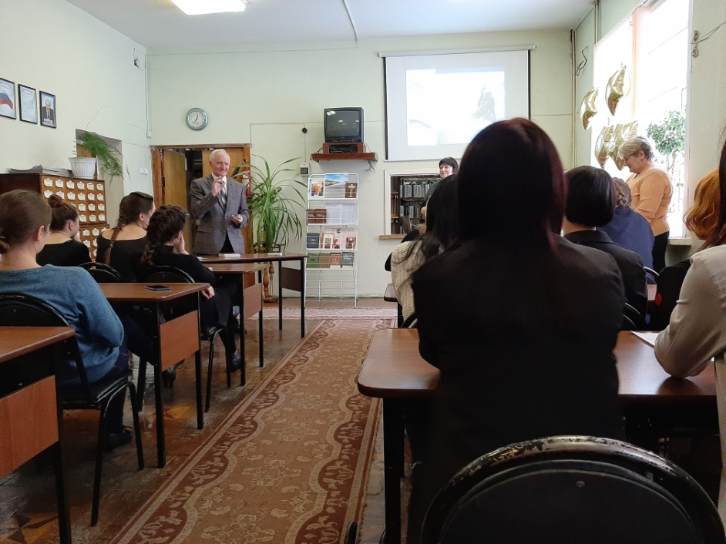
Духовно-нравственное воспитание в библиотеке складывается из многих моментов, это и воспитание патриотизма и гражданственности, привитие семейных, духовных ценностей, воспитание любви к своей малой родине, своему краю, предотвращение вредных привычек, воспитание стремления к здоровому образу жизни. Знакомство с человеком, который и сам является представителем истории прошлого века, дает не только стимул к духовному обновлению, нравственному росту, но воспитывает в студентах любовь к своей Родине.
